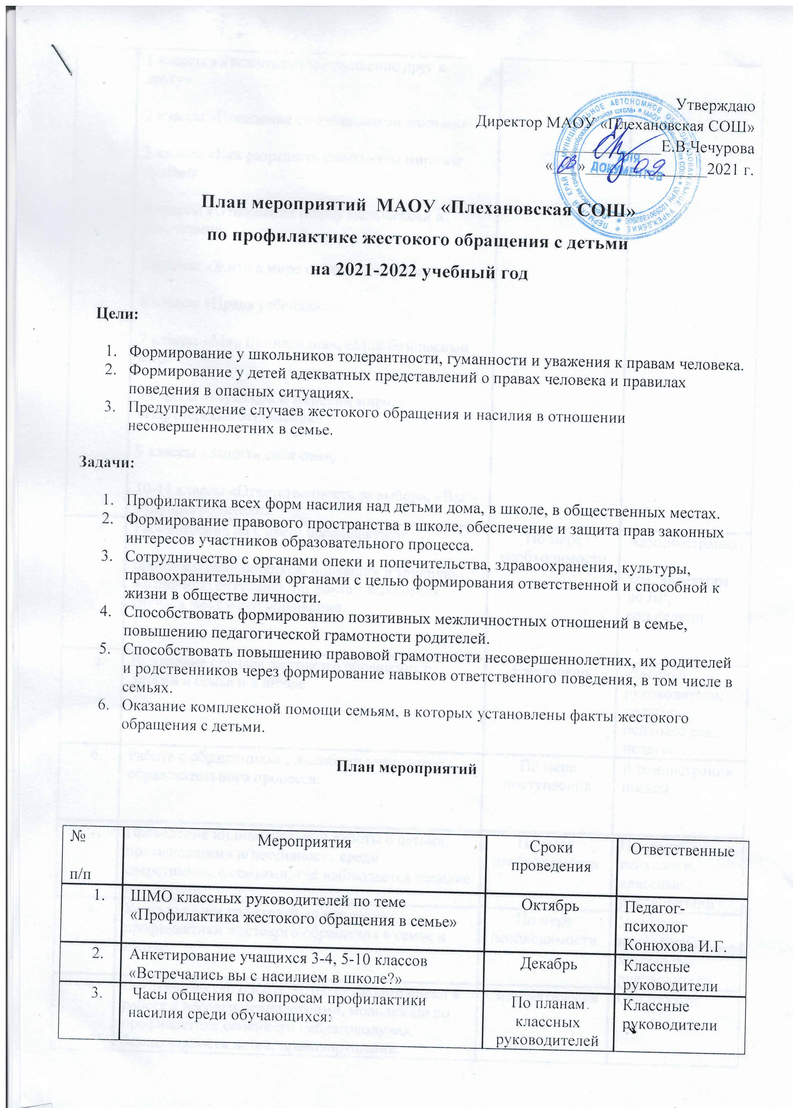
1 классы «Уважительное отношение друг к другу»
2 классы «Поведение с незнакомыми людьми»
3 классы «Как разрешить конфликты мирным путем?»
4 классы «Отношения между мальчиками и девочками»
5 классы «Жить в мире с собой и другими»
6 классы «Права ребенка»
7 классы «Мир без насилия», «Мой безопасный мир»
8 классы «Мужской и женский мир», «Партнерские отношения»
9 классы «Защити себя сам»,
10-11 классы «Ответственность за выбор», «Вы – будущие родители»
4. | Рассмотрение на Совете профилактики:  проблемы обучающихся, попавших в трудную жизненную ситуацию, по фактам выявления случаев жестокого обращения | По мере необходимости | Администрация,  зам. директора по ВР, соц.педагог
5. | Выявление случаев жестокого обращения с детьми в семье и в школе | Ежедневно | классные руководители, педагог-психолог соц. педагог
6. | Работа с обращениями, жалобами участников образовательного процесса. | По мере поступления | Администрация школы
7. | Проведение индивидуальной работы с детьми, проявляющими агрессивность среди сверстников, с семьями, где наблюдается насилие над детьми. | По мере необходимости | Педагоги-психологи, классные руководители
8. | Консультации родителей по вопросам профилактики жестокого обращения в семье и школе | По мере необходимости | Педагоги-психологи, классные руководители
9. | Сотрудничество с КДН, ПДН, службами опеки в работе с несовершеннолетними, молодежью по профилактике семейного неблагополучия, безнадзорности детей, правонарушений. | Систематически | Соц.педагог
10. | Анкетирование родителей об уровне удовлетворительности и комфортности образовательной среды в школе. | 3 четверть | Педагоги-психологи,  классные руководители
11. | Посещение семей учащихся с целью изучения условий проживания, выявления случаев жестокого обращения. | В течение учебного года | классные руководители, соц. педагог
12. | Родительский лекторий:  - 1-е классы «Адаптация первоклассника». «Единство прав и обязанностей Участников образовательного процесса»  - 2-3 классы «Психология общения». «Непослушный ребенок».  - 5 классы «Психофизическое развитие, адаптация учащихся переходного возраста».  - 6 классы «Социально-психологическая характеристика личности учащегося».  - 7 классы «Возрастные особенности подросткового периода».  - 8 классы «Подросток и родители».  - 9 классы «Поиск понимания в общении».  - 10-11 классы «Пора ранней юности». | По планам классных руководителей | Классные руководители

